
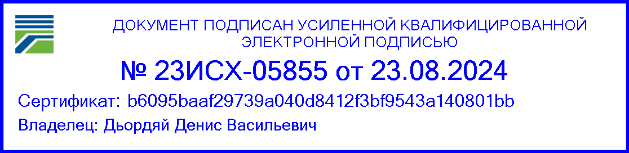
АО «РОСЖЕЛДОРПРОЕКТ»  Малая Сухаревская пл., д.10  Москва, 127051  тел.: (495) 660 15 20  факс: (499) 262 71 08  е-mail: 1520@rzdp.ru  www.rzdp.ru |  |  |  |  |  |  |  | Федеральное дорожное агентство
23.08.2024 |  |  |  | № | 23Исх-05855 |  |  | Федеральное дорожное агентство
На № |  |  | от |  |  |  |  | Федеральное дорожное агентство
⎡ | Об отзыве письма |  |  |  |  | ⎤ |  | Федеральное дорожное агентство

В дополнение к письму от 13.08.2024 №23Исх-05560 прошу оставить без рассмотрения письмо от 13.08.2024 №23Исх-05560.

Директор Центра проектных работ  по земельно-имущественным комплексам | Д.В. Дьордяй

